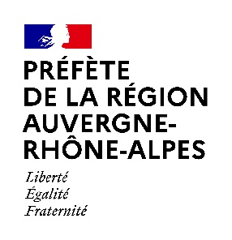 | Direction régionale  de l’alimentation,  de l’agriculture et de la forêt
Appel à projet 2025
Animation pour le regroupement de la gestion et du foncier forestier en région Auvergne Rhône-Alpes

Ministère de l’agriculture et de la souveraineté alimentaire - DRAAF Auvergne-Rhône-Alpes
Dossier de candidature
Dossier déposé dans le cadre du prolongement des actions d’un AAP précédent :  oui  non
Nom du projet :
Structure porteuse :
Nom du référent pour le projet :
Coût total estimé : €
Subvention demandée (taux maximum de 80 %) : €
Liste des partenaires :

Description du territoire et de ses enjeux (morcellement, productivité/ha des peuplements forestiers, mobilisation des bois, nombre d’entreprises de la filière forêt-bois, enjeu écologique, climatique ou de protection, etc.) :

Gouvernance du projet et modalités de pilotage par le territoire :

Thématiques de travail :

Résultats attendus (préciser la plus-value par rapport à la première partie du projet le cas échéant) :

Calendrier de réalisation :

Pièces jointes à ajouter au dossier :
- Descriptif du projet : plan d’action, modalités de partenariat et missions de chaque partenaire
- Liste des personnels impliqués sur le projet, par structure (noms et références / expérience dans l’animation foncière)
- Pour les territoires déjà bénéficiaires d’une aide dans le cadre d’un précédent appel à projet : compte-rendu des résultats déjà obtenus
- Pour bénéficier du bonus de deux points en cas de prévision de projet(s) de desserte forestière qui sera(ont) facilité(s) par ce travail sur le foncier : justificatif de l’existence de ces projets, par exemple document de planification (schéma de desserte, projet dans le cadre d'une charte forestière de territoire, projet inscrit dans un aménagement ou un plan simple de gestion groupé...)

